Script chapitre 3.

Résumé:

Rose et la veuve se rendent à l'aéroport pour partir en Amazonie. Dans le ciel, un violent orage éclate. L'avion s'écrase en pleine forêt amazonienne. Rose et la veuve survivent au crash. Rose affamée, cueille un fruit et elle se pique. Prise d'hallucinations, Rose se cogne la tête contre un arbre et s'évanouit. Elle se réveille dans le village des Yanomanis.

Aéroport de Marseille


Avion en direction de l'Amazonie


Avion détruit en Amazonie
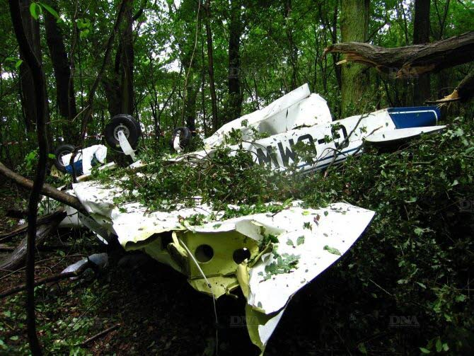

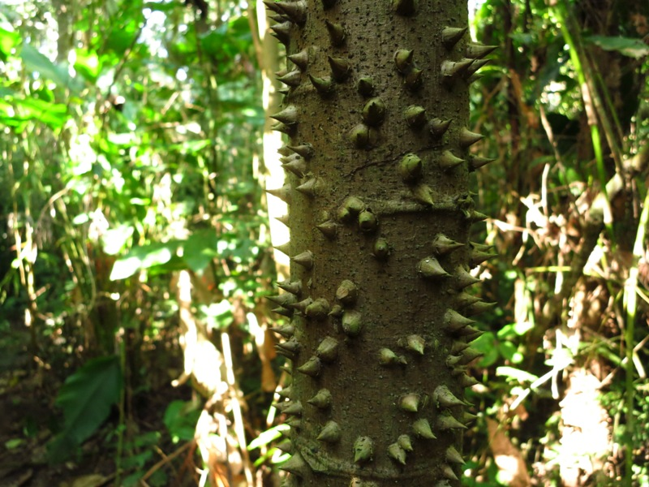

Arbre hallucinogène

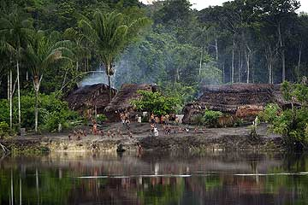


Village des Yanomanis

Chef des Yanomanis

